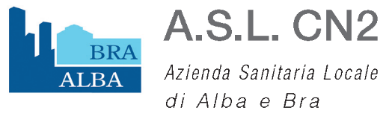
Via Vida, 10 – 12051 ALBA (CN)
Tel +39 0173.316111 Fax +39 0173.316480
e-mail: aslcn2@legalmail.it – www.aslcn2.it
P.I./Cod. Fisc. 02419170044

OGGETTO: GARA EUROPEA A PROCEDURA APERTA, AI SENSI DELL’ART. 71 DEL D.LGS. 36/2023, PER L’APPALTO DEL SERVIZIO CHIAVI IN MANO PER LA GESTIONE E LA TRACCIABILITA’ DEI DISPOSITIVI MEDICI MONOUSO ED IMPIANTABILI PER UN PERIODO DI NOVE ANNI, OCCORRENTE ALL’ASL CN2 ALBA-BRA ID SINTEL 191219997 – CIG N. B3EB8A4D8B
Dichiarazione di avvenuto sopralluogo obbligatorio

La ditta _______________________________________________________________ con sede
amministrativa in ____________________________________________________ nella persona
del signor ______________________________________________, in qualità di rappresentante
della Ditta ha effettuato il sopralluogo obbligatorio richiesto presso l’Azienda Sanitaria Locale ASL CN2
ALBA-BRA P.O. “Michele e Pietro FERRERO” di Verduno nel giorno ______________________________
dichiara di aver preso conoscenza dei locali esistenti accettandone tutte le condizioni.

Per la Ditta Per l’ASL CN2 ALBA BRA
P.O.di Verduno
(Il funzionario incaricato)
(Timbro e firma)
___________________________________ ___________________________________

